Câu 50: [HH12.C2.3.BT.d] (SGD Bắc Ninh - Lần 1 - 2017 - 2018 - BTN) Cho tứ diện có , , . Tính bán kính của mặt cầu ngoại tiếp tứ diện đã cho.
A. B. C. D.
Lời giải
Chọn C
Ta có là tam giác vuông tại và là tam giác vuông tại
Dựng khối lăng trụ tam giác đều như hình vẽ.
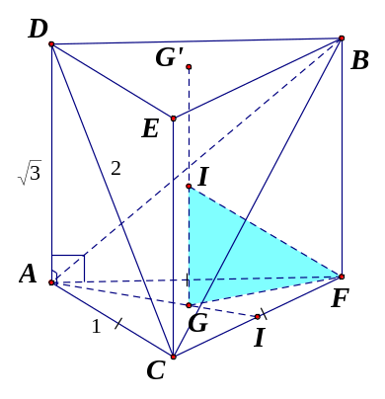
Gọi và lần lượt là trọng tâm của hai tam giác và ; là trung điểm của . Khi đó là tâm mặt cầu ngoại tiếp lăng trụ , đồng thời cũng là tâm mặt cầu ngoại tiếp tứ diện .
Bán kính mặt cầu ngoại tiếp là .Câu 42: [HH12.C2.3.BT.d] (SGD - Bắc Ninh - 2017 - 2018 - BTN) Cho hình chóp có đáy là tam giác vuông tại , , . Mặt bên , lần lượt là các tam giác vuông tại , . Biết thể tích khối chóp bằng . Bán kính mặt cầu ngoại tiếp hình chóp ?
A. . B. . C. . D. .
Lời giải
Chọn C
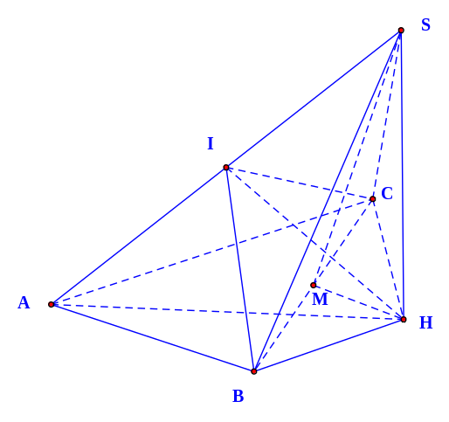
Gọi là hình chiếu của trên mặt phẳng thì là đường cao của hình chóp.
Mặt khác thể tích khối chóp bằng nên ta có .
Dễ thấy năm điểm , , , , cùng thuộc mặt cầu ngoại tiếp hình chóp .
Mặt khác , , , cùng thuộc một mặt phẳng nên tứ giác nội tiếp đường tròn.
Mà .
Áp dụng công thức đường trung tuyến ta có:
.(1)
. (2)
. (3)
Từ(1), (2), (3) ta có .
.
Câu 35: [HH12.C2.3.BT.d] (THPT Chuyên Quốc Học Huế - lần 1 - 2017 - 2018) Cho lăng trụ đứng có chiều cao bằng không đổi, một đáy là tứ giác với ,, , di động. Gọi là giao của hai đường chéo và của tứ giác đó. Cho biết . Tính giá trị nhỏ nhất bán kính mặt cầu ngoại tiếp hình lăng trụ đã cho.
A. . B. . C. . D. .
Lời giải
Chọn B
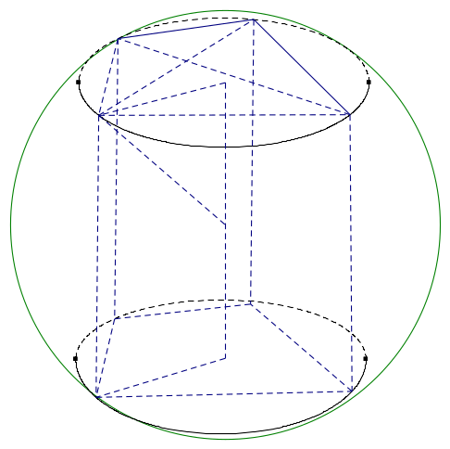
Do lăng trụ nội tiếp mặt cầu nên gọi là đường tròn ngoại tiếp . Khi đó (theo phương tích của đường tròn). Suy ra .
Gọi là mặt cầu ngoại tiếp lăng trụ ta có . Vậy khi là tâm đường tròn ngoại tiếp .
Câu 47: [HH12.C2.3.BT.d] (THPT Yên Lạc - Vĩnh Phúc- Lần 3 - 2017 - 2018 - BTN) Cho hình nón có góc ở đỉnh bằng độ dài đường sinh bằng . Dãy hình cầu
thỏa mãn: tiếp xúc với mặt đáy và các đường sinh của hình nón tiếp xúc ngoài với và tiếp xúc với các đường sinh của hình nón tiếp xúc ngoài với và tiếp xúc với các đường sinh của hình nón . Tính tổng thể tích các khối cầu theo .
A. B. C. D.
Lời giải
Chọn A
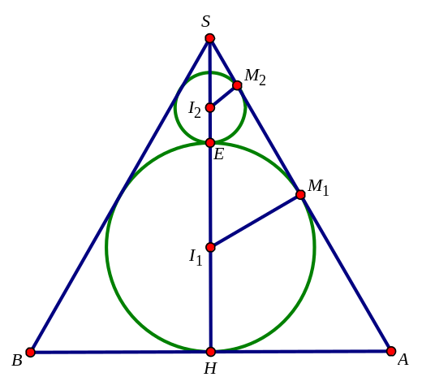
Gọi lần lượt là tâm của mặt cầu và .
Gọi là trung điểm của . Khi đó ta có đều và .
Hạ , .
Xét có . Khi đó ta có
.
Chứng minh tương tự ta có ,….,.
Do đó dãy bán kính , ,…,,. lập thành một cấp số nhân lùi vô hạn với và công bội .
Suy ra dãy thể tích của các khối cầu , , …,,… lập thành một cấp số nhân lùi vô hạn với và công bội .
Vậy tổng thể tích của các khối cầu là: .
Câu 13: [HH12.C2.3.BT.d] [2017] Cho khối chópcó ; đáy là hình thang vuông tại và với; . Gọi là trung điểm của . Tìm tâm và bán kính mặt cầu ngoại tiếp hình chóp .
A. B. C. D.
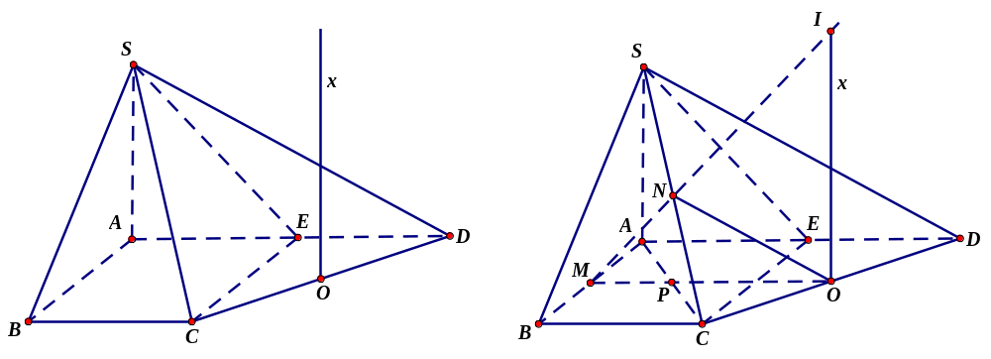
Lời giải
Chọn C
Gọi là trung điểm của .
Kẻ tia thì .
Ta có: là tâm đường tròn ngoại tiếp tam giác vuông và , nên là trục của đường tròn .
Gọi lần lượt là trung điểm của .
Ta có: ; nên suy ra .
Do đó tam giác cân tại , suy ra .
Dễ thấy và nên suy ra và do đó .
Vậy nên , do đó là trục của đường tròn .
Gọi là giao điểm của và thì chính là tâm mặt cầu ngoại tiếp hình chóp .
Bán kính mặt cầu ngoại tiếp hình chóp là .
Trong đó và ( là giao điểm của và ).
Vậy thì . Chọn C.

